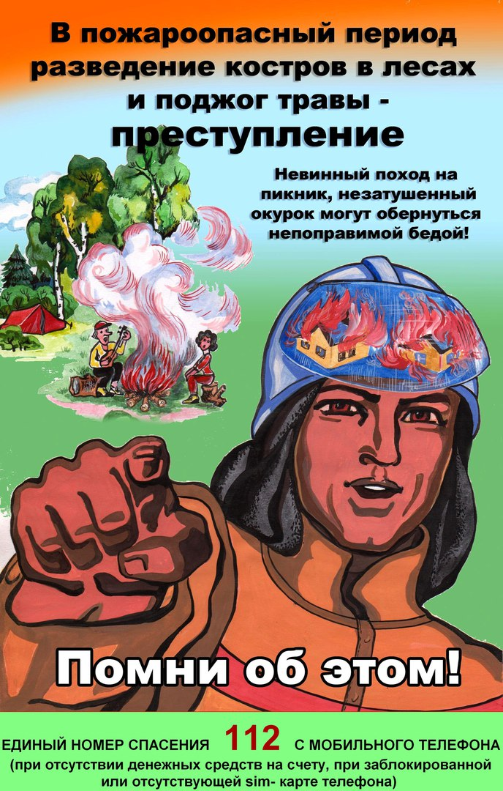
Внимание пожароопасный период!
Значительная часть пожаров происходит из-за неконтролируемых сельхозпалов (сжигания прошлогодней травы и соломы), леса пылают и из-за небрежного обращения с огнем рыбаков и охотников, туристов и отдыхающих. Связано это и с уборкой садовых участков (и, как следствие, сжиганием мусора и травы) и массовым выездом населения на природу (разведение костров, неосторожность при курении и т.п.). Нередко это приводит к тяжелым последствиям. Огонь перекидывается на лесные массивы, хозяйственные постройки, жилые и нежилые строения. Вспыхнувшая как порох трава порывом ветра в доли секунды заносится на деревянную постройку и она тут же загорается. В связи с высокой пожароопасностью и складывающейся неблагоприятной обстановкой с бытовыми пожарами ОНД и ПР Приволжского района передупреждает:
Уважаемые жители Приволжского муниципального района ! -категорически запрещается разведение костров, сжигание сухой травы, отходов и тары;
-категорически запрещается курение и разведение костров в лесах, а также сжигание отходов и тары вблизи лесных массивов. -во избежание возникновения лесных пожаров следует отказаться от выезда на природу. Еще раз напоминаем несложные правила пожарной безопасности:
1. Ни в коем случае не жгите сухую траву. Тщательно тушите окурки и горелые спички перед тем, как их выбросить.
2. Если вы заметили пожар -не проходите мимо. Сообщите о месте пожара по телефону 112 (с мобильного -бесплатно). Начинающую гореть траву вы сможете потушить самостоятельно. Почувствовав запах дыма, подойдите ближе и определите, что горит. Заливайте огонь водой из близлежащего водоема, засыпайте землей. Используйте для тушения пучок веток от деревьев лиственных пород длиной 1,5-2 метра, мокрую одежду, плотную ткань. Наносите ими скользящие удары по кромке огня сбоку,в сторону очага пожара, как бы сметая пламя. Прижимайте ветви при следующем ударе по этому же месту и, поворачивая их, охлаждайте таким образом горючие материалы. Затаптывайте небольшой огонь ногами, не давайте ему перекинуться на стволы и кроны деревьев. Постарайтесь послать гонцов за помощью в ближайший поселок.
3. Потушив пожар, не уходите до тех пор, пока не убедитесь, что огонь не разгорится снова. Правила поведения населения в пожароопасный период Ежегодно с наступлением пожароопасного периода осложняется обстановка с пожарами. Как правило, в этот период происходит несанкционированное сжигание сухой травы, мусора, нередко возникают лесные пожары. Правила противопожарного режима предусматривают сжигание мусора, отходов и тары в специально отведенных для этих целей местах, не ближе 50 метров до зданий и сооружений и строго под контролем обслуживающего персонала. За нарушение правил пожарной безопасности предусмотрена административная ответственность по ст.20.4 Кодекса об административных правонарушениях в РФ, а также предусмотрена и уголовная ответственность. Если пожар не удалось предотвратить, немедленно позвоните в пожарную охрану. Вызов должен содержать четкую информацию о месте пожара, его причине и вероятной угрозе для людей. Назовите свое имя, номер телефона для получения дальнейших уточнений. Необходимо быстро реагировать на пожар, используя все доступные способы для тушения огня (песок, вода, покрывала, одежда, огнетушители и т.д.) Ответственность за обеспечение пожарной безопасности на территории приусадебного участка, жилого дома, дачного участка возлагается на их владельцев!!! Лесные пожары можно предупредить. Печальная статистика свидетельствует о том, что в девяти случаях из десяти причинами лесных пожаров являются брошенные не затушенные костры, оставленные окурки и спички, сжигание сухой травы. В жаркую, сухую погоду достаточно искры, чтобы вспыхнул огонь, особенно в хвойном лесу. Трудно найти человека, который не любит посидеть у костра. А порой костер в лесу –единственное средство согреться и приготовить пищу. Но неумело разведенные костры обезображивают лесные поляны, берега рек и озер.
Начинающийся лесной пожар можно потушить своими силами. Для этого достаточно пучка веток лиственных пород длиной 1,5 -2 м. Нанося скользящие удары по кромке огня сбоку в сторону очага пожара и сбивая основное пламя, при каждом следующем ударе по этому же месту пучок веток задерживают, прижимают к горящей кромке и выворачивают его. Этим достигается охлаждение горючих материалов. Есть и другой способ тушения лесного пожара. Если под рукой имеется лопата, то вдоль кромки огня копают ямки или небольшие рвы, грунт из которых бросают в нижнюю часть пламени. Сначала сбивают огонь, затем, остановив пожар, на его кромку снова насыпают грунт сплошной полоской высотой 6 -8 см и шириной 0,5 м. Распространение лесного пожара можно остановить, сгребая на пути движения огня горючие материалы. Ширина очищенной полосы должна быть не менее 0,5 м. Если рядом с местом загорания есть водоем, то вода –наиболее эффективное средство тушения огня.
Если не удается самостоятельно потушить возгорание, то нужно немедленно позвонить в единую службу спасения по телефону «112».Находясь в лесу, не нарушайте правила пожарной безопасности!!!!

